1.SORU
Yarışma şartname ve eklerinde yer alan ; imar planı.dwg dosyası ile yarışma maket sınırı.dwg dosyası aynı içeriktedir. Yarışma alanının Emsal - Taks / ve Hmax. Gibi yapılaşma koşullarını belirtir bir imar durumu mevcut mudur ?

CEVAP : Yarışma alanının çevresinde yer alan yollardan 10 ar metre çekilecektir.
E:2.00 olup hmax serbesttir.

2.SORU
Soru: "Yarışma Şartnamesi s.19 m.24’te yarışmaya konu yapılar 4-A sınıfında tanımlanmıştır. Tabi olunan yasal yönetsel çerçeve kapsamında, tasarlanması istenen yapıların 4-C (Büyükşehir Belediye Hizmet Binaları), 5-C (Kültür Merkezleri) ve 4-B (Cami) sınıflarında oldukları açıkça ifade edilmektedir. İdare ve jüri nasıl bir yasal dayanak ile yarışmaya ait ödül miktarı ve uygulamaya yönelik proje bedeli belirlenirken yarışmaya konu yapıları 4-A sınıfında tanımlamaya karar vermiştir?"

CEVAP: Şartnamenin 24. maddesinde bulunan 4A tanımı kaldırılmıştır. Sözleşme ilgili Bakanlık tarafından ilan edilen tebliğde belirtilen yapı sınıfına göre yapılacaktır.

3.SORU
Ekipte yer alacak katılımcılardan yalnızca bir kısmının TMMOB Mimarlar Odası’na kayıtlı olması, diğer ekip üyelerinin ise yurt dışında faaliyet gösteren mimar ve/veya ilgili disiplinlerden profesyoneller olması durumunda, söz konusu kişilerin ekip üyesi olarak yer alması yarışmaya katılım açısından uygun mudur?
Bu durumun uygun olmaması halinde, TMMOB üyeliği bulunmayan yabancı katılımcıların “danışman” statüsünde ekipte yer alıp alamayacağı hususunda da bilgi verebilirseniz memnun olurum.

CEVAP: TMMOB üyeliği bulunmayan katılımcılar ekipte müellif olarak yer alamazlar, ancak danışman ya da yardımcı sıfatıyla yer alabilirler.

4.SORU
Araziye ait kotları içeren bir plankote var mı? Arazi tamamen düz bir alan olarak mı kabul edilecek.

CEVAP: Şartname ekinde verilen halihazırda yer alan yol kotları esastır.

5.SORU
Yarışma şartnamesi s. da "Yarışmacılardan Beklenen" başlığı altında belirtilen
"... kentsel ölçekte yeni bir odak ve geçiş alanı tanımlaması, birden çok yapıdan oluşan kompleksin bütüncül nitelikte olması, kamusal mekân sürekliliğini ve erişilebilirliği desteklemesi, ekolojik ve sosyal sürdürülebilirliği dikkate alması gerekmektedir. ..."
belediye hizmet binasında kullanıcı odaklı, şeffaf ve erişilebilir bir mekân organizasyonu
S.12 Render çalışması, yarışmacının projesinin denizle kurduğu ilişkiyi vurgulamalı; yapı silüeti hem denize doğru hem de denizden bakış açısıyla sunularak farklı perspektiflerden okunabilir olmalıdır. ..." ifadesi, rojenin kullanıcı odaklı olması bağlamında biçimci bir yapının ötesinde yapının alana konumlanabilmesi için rekreasyon alanları ile yapı programının barındırdığı kültür donatılarının ilişkilendirilmesi bakımından alanın çalışma sınırları, belirtilen tutum ve müdehaleleri, çevresinde var-olan potansiyel ile ilişkilenmeyi mümkün kılmamaktadır.
Tasarlanacak Projelerde; Güneyde "Millet Bahçesi" ile Kuzeyde "DoğuPark"ı bağlamayı önerecek şekilde ele alınması için bağlantı koridorları açılması önerisi sunabilir mi?

CEVAP: Yarışmacıya bırakılmıştır.

6.SORU
Şartnamenin 7. ve 14. maddelerinde belirtilen katılım koşullarına istinaden; şahsım hem Mimarlar Odası hem de Şehir Plancıları Odası üyesidir. Ekibimizde bir Peyzaj Mimarı ve bir İnşaat Mühendisi bulunması kaydıyla, mimar ve şehir plancısı rollerini tek bir kişinin (her iki odaya da kayıtlı olması şartıyla) üstlenmesi katılım koşulları açısından uygun mudur, yoksa her disiplin için ayrı birer şahıs ile 4 kişilik bir ekip kurulması zorunlu mudur?

CEVAP: Her iki odaya da kayıtlılık durumunu belgelemesi halinde tek kişinin mimar ve şehir plancısı olarak müellif olması uygundur.

7.SORU
Yarışma alanına komşu Kentsel Dönüşüm Projesi (ticaret + ofis + konut) kapsamında öngörülen yapıların kot, kat yükseklikleri ve siluet ilişkilerini değerlendirebileceğimiz görünüş/cephe çizimleri paylaşılabilir mi?

CEVAP: 3 boyutlu görseller ve kesitler cevapların sonuna eklenmiştir.

8.SORU
Kentsel dönüşüm alanı içerisinde yer alan “Eski Sanayi” bölgesinin, yarışma kapsamında nasıl ele alınması beklenmektedir? Bu alanın mevcut işleviyle korunması mı, yoksa dönüşüm projesindeki diğer adalar gibi ticaret + ofis + konut karma kullanımıyla değerlendirilmesi mi öngörülmektedir?

CEVAP: Kentsel dönüşüm alanı kapsamındadır. Bir sonraki süreçte ele alınacak olup yarışmacılar tarafından müdahale beklenmemektedir. Yarışma kapsamında değildir.

9.SORU
Yarışma alanı önünde yer alan, E70 Karayolu’nun Sinop istikametinden Atatürk Bulvarı’na bağlanan viyadük iniş rampasına yönelik revizyon, yeniden düzenleme veya kısmi/ tamamen kaldırma önerileri geliştirilmesi yarışma kapsamında uygun mudur?

CEVAP: Mevcut viyadüğün kaldırılması söz konusu değildir.

10.SORU
Yarışma alanından ya da dışında kalan diğer adalardan Doğu Park (sahil) yönüne yaya erişimini güçlendirmek amacıyla, alt geçit veya üst geçit önerileri geliştirilmesi yarışma kapsamında değerlendirilebilir mi?

CEVAP: Yarışmacıya bırakılmıştır.

11.SORU
Yarışma kapsamında ekip içerisinde, ilgili meslek odası kayıtlı Mimar, Peyzaj Mimarı ve Şehir Plancısı olması koşulu ile odaya kayıtlı İç Mimar'lar da yer alabilir mi?

CEVAP: TMMOB üyesi Mimar, Peyzaj Mimarı ve Şehir Plancısı ekip üyeleri haricindeki katılımcılar ekipte yardımcı ya da danışman sıfatı ile yer alabilirler.
12.SORU
İlgili meslek odasına kayıtlı olmayan mimar, peyzaj mimarı, iç mimarlar ve öğrenciler yardımcı ekip yada danışman statüsünde yer alabilirler mi?

CEVAP: Evet

13.SORU
Yarışma alanı çevresindeki ulaşım akslarında, Millet Bahçesi ve sahil ile olan ilişkileri güçlendirmek amacıyla, üst örtü veya yarı açık yapı elemanları aracılığıyla mekânsal süreklilik kurulmasına yönelik tasarım önerileri geliştirilmesi uygun mudur?

CEVAP: Yarışmacıya bırakılmıştır.

14.SORU
Yarışma alanı sınırları içerisinde yer alan viyadüklerin oluşturduğu fiziksel bariyerler dikkate alındığında, sahil ile güçlü bir yaya bağlantısı kurabilmek amacıyla, bu akslar üzerinde veya çevresinde alt/üst geçit, rampa ve benzeri geçiş elemanlarıyla bağlantı koridorları önerilmesi uygun mudur? Bu tür müdahaleler için tasarım sınırlarımız ve müdahale kapsamı ne ölçüde genişletilebilir?

CEVAP: Viyadüğe müdahale edilmemesi kaydı ile yarışmacıya bırakılmıştır.

15.SORU
Yarışma alanında önerilecek tasarımın, kentsel silüet ve ana ulaşım akslarından algılanma biçimi değerlendirme kriterleri arasında ne ölçüde önem taşımaktadır?

CEVAP: Yarışma kriterleri içerisindedir.

16.SORU
Proje alanının sahil ile kuracağı görsel ve mekânsal ilişkinin güçlendirilmesi kapsamında, yapı yükseklikleri ve kütlesel yerleşim kararlarına ilişkin özel bir yönlendirme veya kısıtlama bulunmakta mıdır? Bu doğrultuda, önerilecek yapıların yükseklik ve kütlesel etkileri açısından uyulması gereken belirli bir üst sınır veya tasarım kriteri var mıdır?

CEVAP: Bknz cevap1.Haricinde kısıtlama yoktur. Yarışmacıya bırakılmıştır.

17.SORU
Cami yapısına ilişkin olarak, geleneksel tipolojiye (kubbe, minare vb.) bağlı kalınması beklenmekte midir, yoksa çağdaş ve yoruma açık mekânsal çözümler geliştirilmesi teşvik edilmekte midir?

CEVAP: Yarışmacıya bırakılmıştır.

18.SORU
Yapı Yüksekliği (Hmax): Yarışma alanı için belirlenmiş bir maksimum yapı yüksekliği (Hmax) sınırı bulunmakta mıdır? Şartnamede veya imar planı notlarında bu konuda bir kısıtlama belirtilmediyse, tasarımcıların çevre doku ve silüetle uyumlu olacak şekilde öneri geliştirmesi serbest midir?

CEVAP: Bknz Cevap 1

19.SORU
Sayısal Plankote Verisi: Paylaşılan mevcut halihazır DWG dosyasında arazinin topografik yapısını (hassas kot farklarını, eş yükselti eğrilerini ve nokta bulutu verilerini) tam olarak okumak mümkün olmamaktadır. Projenin kesit ve zemin kotu çözümlerinde hataya yer vermemek adına; arazi üzerindeki kot değerlerini içeren detaylı ve sayısal bir plankote dosyasının paylaşılması mümkün müdür?
Arazi Kot Farkı Teyidi: Mevcut veriler üzerinden yapılan ön incelemede arazi genelinde kot farkının 1 metrenin altında olduğu gözlemlenmiştir. Bu verinin doğruluğunu teyit eder misiniz?

CEVAP: Bkz Cevap 4

20.SORU
Kentsel Etki Alanı ve Komşu Parseller: Yarışma alanı dışında kalan yakın çevre ve komşu parsellerde(özellikle İlkadım Bulvarı ile 64.Sokak arasında kalan parsel), kentsel tasarım ölçeğinde müdahale/öneri geliştirme sınırımız nedir?

CEVAP: Yarışmacıya bırakılmıştır.

21.SORU
İhtiyaç programında verilen alanlar brüt alanlar mıdır, net alanlar mı?

CEVAP: İhtiyaç programındaki alanlar net alanlar olup toplam metrekareye sirkülasyon ayrıca eklenmiştir.

22.SORU
İnşaat mühendisi ekipte müellif olarak yer alabilir mi?

CEVAP: Şartnamede belirtilen ekip tanımlamasına uyulacaktır.

23.SORU
İmar planında çekme mesafesi, emsal, taks/kaks, h max bilgileri yer almıyor. Proje alanına yönelik bu bilgileri ve plan notlarını iletebilir misiniz?

CEVAP: Bknz Cevap 1

24.SORU
Yarışma alanına ilişkin imar durumuna bağlı, bodrum kat ile ilgili sınırlamalar, çekme mesafeleri, hmax bilgileri, kat sayısı sınırlamaları, emsal, taks, kaks vb. bilgileri paylaşabilir misiniz?

CEVAP: Bknz Cevap 1

25.SORU
Yarışma alanı dışında Eski sanayi bölgesi Kentsel Dönüşüm alanı sınırları içerisindeki alanın planlanan imar bilgilerini paylaşabilir misiniz?

CEVAP: Kentsel dönüşüm alanı kapsamındadır. Bir sonraki süreçte ele alınacak olup yarışmacılar tarafından müdahale beklenmemektedir. Yarışma kapsamında değildir.

26.SORU
İhtiyaç programı listesinin 1. Aşama için doldurulması istenmekte midir?

CEVAP : İhtiyaç programı kontrol listesi 2. aşamadadır.

27.SORU
Maket teslimi hangi aşamada istenmektedir?

CEVAP : Maket teslimi 2. aşamadadır.

28.SORU
1/2000 ölçekli vaziyet planı için alan sınırı belirlenmiş midir?

CEVAP: Yarışmacıya bırakılmıştır.

29.SORU
Samsun Canik İlçesi için doğal ve kentsel sit alanlarını gösteren 1/5000 Nazım İmar Planı ve 1/1000 Uygulama İmar Planı paylaşılabilir mi?

CEVAP: Yarışma alanını etkileyen Doğal ve Kentsel Sit alanı bulunmamaktadır.
30.SORU
Atatürk Bulvarı üzerindeki üst geçitlere müdahale edilebilir mi?

CEVAP: Viyadüğe müdahale edilmemesi kaydı ile yarışmacıya bırakılmıştır.

31.SORU
1.Aşama için ekipte inşaat mühendisi olması zorunlu mudur?

CEVAP: Yarışma şartnamesinde ekip tanımı yapılmıştır. İkinci aşamaya kalan yarışmacılar ekibe ekleme yapabilir.

32.SORU
Soru : 1. Aşamada maket teslimi yapılacak mı?

CEVAP: 1.aşamada maket teslim olmayacaktır.

33.SORU
Yarışmacılardan istenen 1/2000 ölçekli Genel Yerleşim Planı için belirlenmiş bir tasarım sınırı var mıdır? Varsa yarışmacılara iletilmesini dileriz.

CEVAP: Yarışmacıya bırakılmıştır.

34.SORU
Şartnamenin 3. maddesinde tasarım alanı yaklaşık 8 ha. olarak tanımlanmış olmasına karşın, gerçekte 4.6 ha büyüklüktedir. Alan hesaplanırken çevredeki yollar da katılmış olmalı. Bu durumda kentsel ölçekteki düzenleme sadece 8 ha. alan için mi olacak?

CEVAP: Yarışma sınırı esastır. Yarışma sınırına uyulacaktır.

35.SORU
Şartnamenin 5.2 maddesinde kentsel tasarım ölçeğinde istenenler açıklanmıştır. Ancak verilen dokumanlar arasındaki imar planı ve kentsel dönüşüm proje altlığı incelendiğinde tasarlanacak bir çevre kalmadığı gözlenmektedir.
Gülsan Ticari Yerleşimi adı altındaki projeler bağlayıcı mıdır? Bağlayıcı ise şartnamede istenen kentsel ilişkiler nasıl oluşturulacak?

CEVAP: Yarışma şartnamesinde ve cevaplarda yeterince belirtilmiştir.

36.SORU
İlkadım Sahil Yolu ile Canik Doğupark bağlantısı üzerindeki katlı kavşak önerisi ne kadar bağlayıcıdır?

CEVAP: Çevre projeleri bilgi amaçlı verilmiştir.

37.SORU
Alanın güney doğusundan geçen ve tüm mahalleyi boğan, ikiye bölen çevre yolu viyadüğünün kaldırılması önerilebilir mi?

CEVAP: Mevcut viyadüğün kaldırılması söz konusu değildir.

38.SORU
Yarışma iki aşamalı olduğuna ve ilk aşamada maket istenmediği için, ilk aşama tesliminin sadece dijital olarak yapılması ve kağıt baskı istenmemesi jüri tarafından düşünülür mü?

CEVAP: Teslim şartnamede belirtildiği şekilde yapılacaktır.

39.SORU
İlk aşamada Belediye binası programının ne detayda projelendirilmesi beklenmektedir? Oda oda, tüm tefrişler ile çözüm mü beklenmektedir, yoksa birimlerin büyüklüklerinin sağlanması yeterli midir?

CEVAP: Projenin tasarımına uygun olarak ifade biçimi yarışmacıya bırakılmıştır.

40.SORU
İhtiyaç programında verilen listede daire başkanlıklarının içinde “talep edilen ek mekanlar” sütunu dışında toplantı odası , canlı arşiv gibi yardımcı mekanlar yazılmamış olmasına rağmen tasarlanırken bu mekanlar eklenecek mi ?

CEVAP: Dahil edilecektir. Tanımlamalar ihtiyaç programının ortak alanlar bölümünde yapılmıştır.

41.SORU
İhtiyaç programında verilen Daire başkanlıkları toplam alanlarının bazıları çalışan kişi sayısı ve mekan gereksinimine göre fazla olabiliyor. İstenilen kişi sayısı ve mekanlar sağlanması şartı ile daha düşük kullanım alanları ile çözüm sağlanabilir mi ?

CEVAP: Yüzde 10 arttırma ya da eksiltme yapılabilir.

42.SORU
Ek-2 / İmar planı klasöründeki “Alana ilişkin kentsel dönüşüm proje altlığı.dwg” çizimindeki kentsel dönüşümü planlanan komşu parseldeki yeni yapılacak yapıların 3 boyutlu dökümanları veya yükseklik bilgilerini veren dökümanlar alabilirmiyiz

CEVAP: 3 boyutlu görseller ve kesitler cevapların sonuna eklenmiştir.

43.SORU
İhtiyaç programında yazılı Genel Toplam alan büyüklüğü için artı/eksi %10 imkanı geçerlimidir ?
CEVAP: Geçerlidir.

44.SORU
Yarışma Şartnamesi Ek 1_3 Organizasyon Şemasında yer alan 5 müdürlüğe sahip Kültür ve Sosyal İşler Dairesi Başkanlığı, Belediye Encümeni ve Başkan Danışmanları ile ilgili olarak Ek 1_1 Belediye Binası İhtiyaç Programı ve Ek 1_2 Kontrol Listesi içerisinde herhangi bir mahal/birim/alansal değer yer almamaktadır. Bu konunun açıklığa kavuşturulmasını rica ederiz.
CEVAP: Kültür ve Sosyal İşler Dairesi Başkanlığı ayrılmış olup ikisi ayrı bir şekilde ihtiyaç programında verilmiştir. Belediye Encümeni ve Başkan Danışmanları ile ilgili kısım ihtiyaç programı içerisinde tanımlanmıştır.

45.SORU
Belediye Binasına ait Kapalı Otopark kapsamında 916 araçlık (40 adedi geniş araç olmak üzere) bir kapasite tanımlanmıştır. Bu kapasite için belirlenen alan ise 17.500 m² olarak belirtilmiştir. Araç başına yaklaşık 20 m² gibi bir kabul ile bu alanın tanımlandığı anlaşılmaktadır. Ve bu alan için ek sirkülasyon alanı yüzdesi belirtilmemektedir. Kapalı otoparklar için taşıyıcı sistem boyutları ve buna bağlı olarak taşıyıcı sistem hatlarında yaşanan alansal kayıplar, otopark acil kaçış düzenlemeleri ve araç rampaları dikkate alındığında araç başına 20 m² gibi bir kabul ile belirlenen alanın talep edilen araç sayısını sağlaması mümkün değildir. Bu bağlamda araç sayısının veya tanımlanan alansal büyüklüğün yeniden gözden geçirilmesi mümkün müdür?
CEVAP: Araç sayısını sağlamak kaydı ile gerekli metrekare artışı yapılabilir.

Planlanan Kentsel Dönüşüm Projesine ait görseller

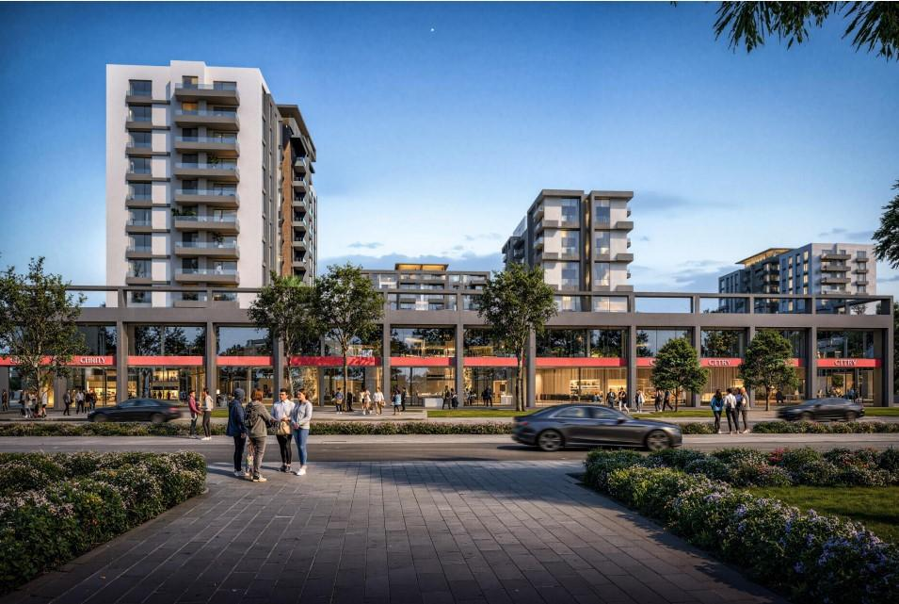
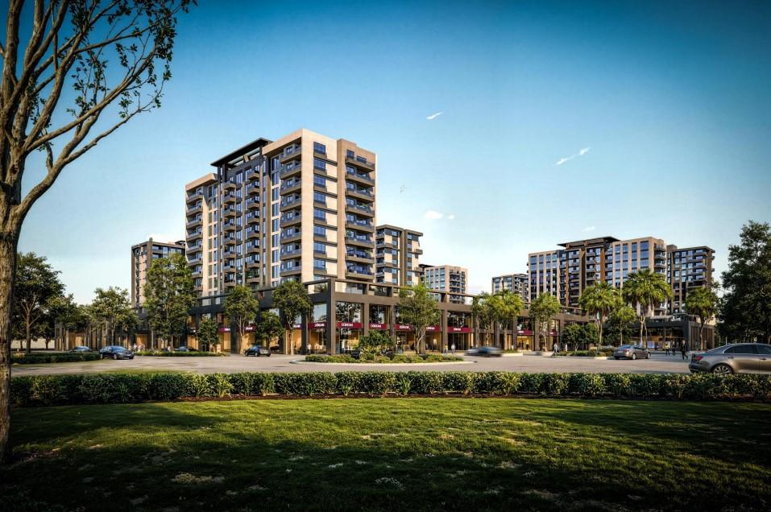

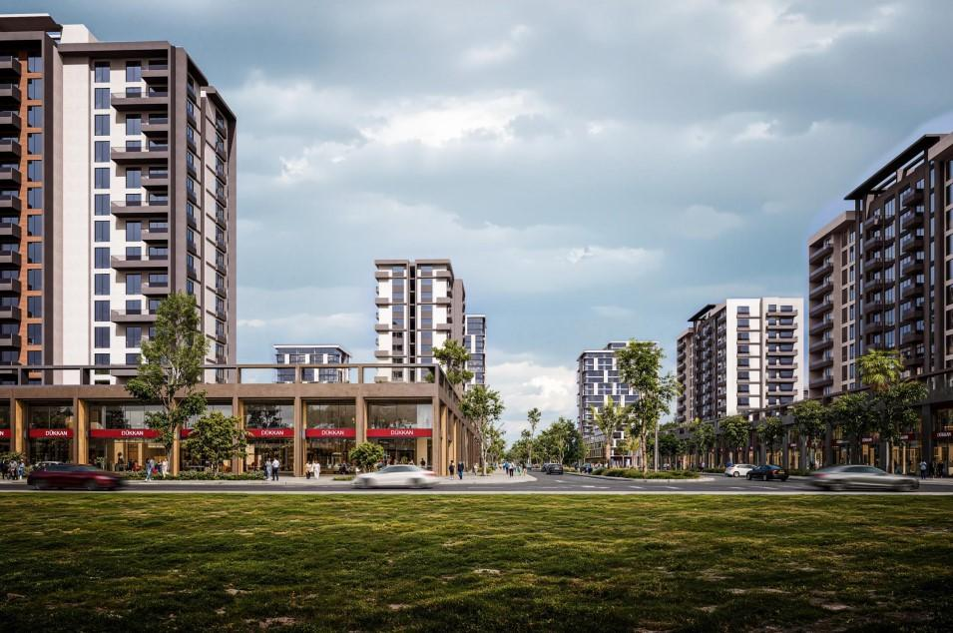

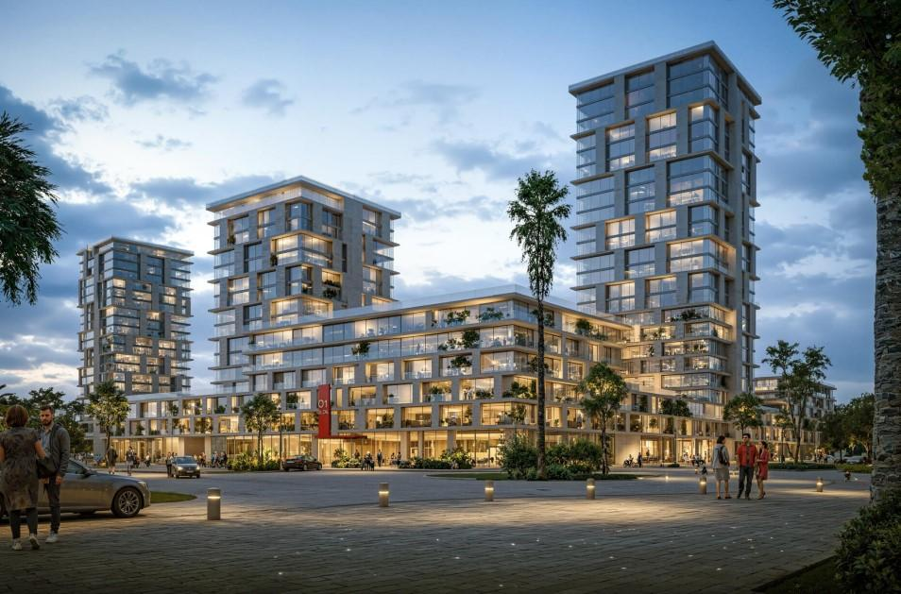

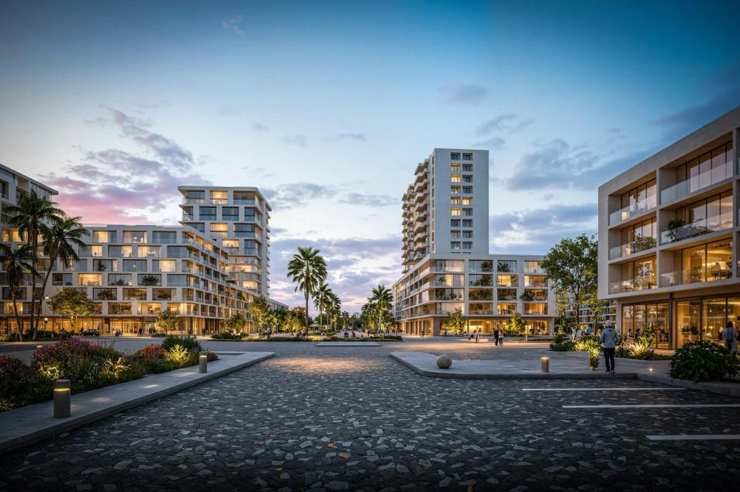

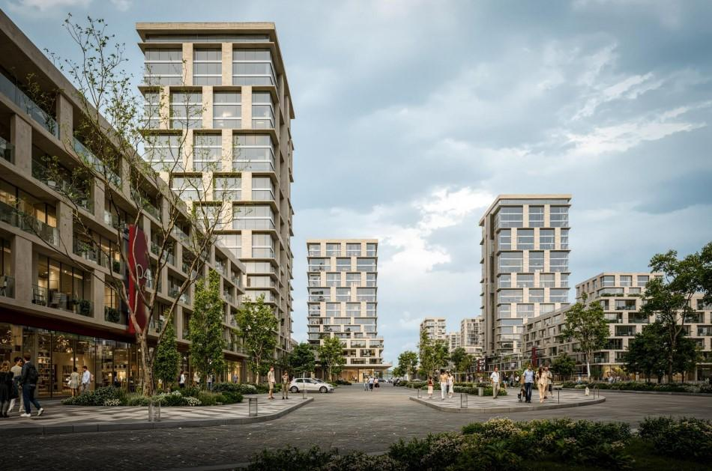

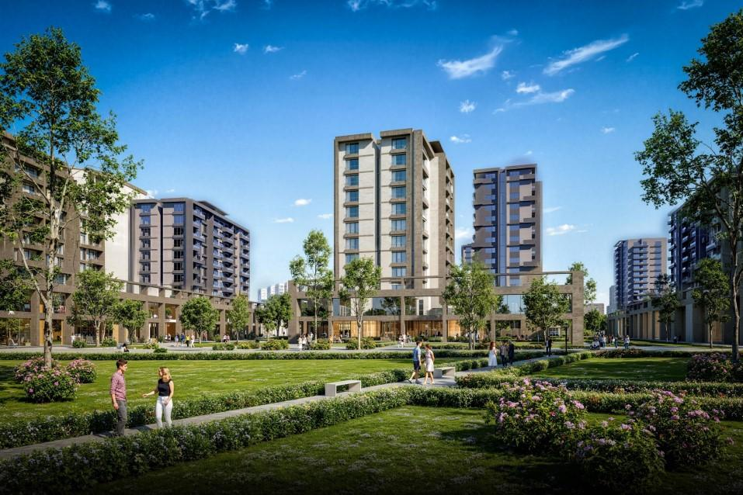

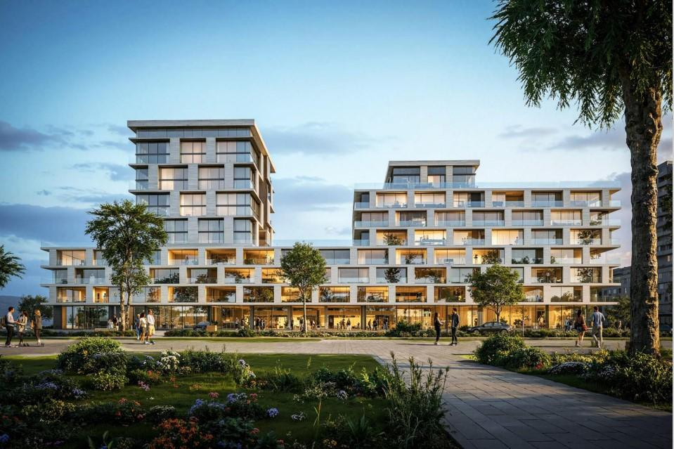

Kentsel dönüşüm alanı çalışması
